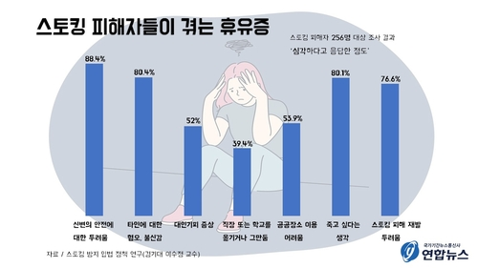

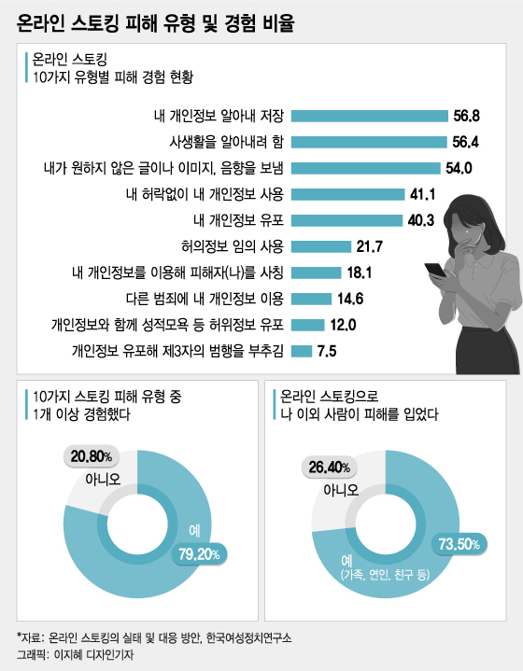

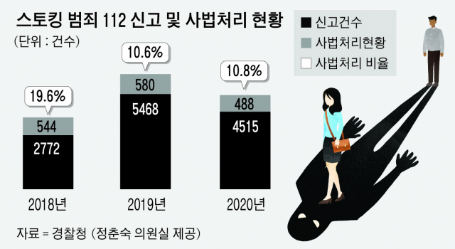

스토킹의 끝은 '강력 범죄'…협박과 살인 '신당역 사건'

최근 우리 사회에 큰 충격을 준 '신당역 스토킹 살인 사건'은 경찰 조사 결과 피의자 전주환의 계획 범죄로 드러나고 있습니다. 경찰에 따르면, 그는 사건 당일인 지난 14일 서울교통공사 내부망에 접속해 역무원인 피해자의 근무 정보를 확인했습니다. 이날 오후 8시쯤 2호선 신당역 내 여자 화장실 부근을 서성일 때는 장갑과 위생모를 착용했습니다.

1991년생으로 올해 31살인 전주환과 20대 피해자는 2018년 서울교통공사에 취직한 '입사 동기'인 것으로 알려졌습니다. 경찰은 전주환이 "2019년 11월부터 작년 10월까지 피해자에게 '만나달라'며 350여 차례 연락했다"며 스토킹을 계속했다고 밝혔습니다.  
(뉴스 아나운서 톤으로 나레이션 해서 넣으면 좋을 듯)

'스토킹 처벌법' 제3장 벌칙 - 제18조(스토킹 범죄)

① 스토킹 범죄를 저지른 사람은 3년 이하의 징역 또는 3천만 원 이하의 벌금에 처한다.

② 흉기 또는 그 밖의 위험한 물건을 휴대하거나 이용하여 스토킹 범죄를 저지른 사람은 5년 이하의 징역 또는 5천만 원 이하의 벌금에 처한다.